宜昌一中、龙泉中学2016届高三十月联考
地 理 试 题
注意事项：
1. 本试卷分第Ⅰ卷（选择题）和第Ⅱ卷（非选择题）两部分。答题前，考生务必将自己的姓名、考号填写填涂在答题卡上。
2. 回答第Ⅰ卷时，选出每小题正确答案后，用铅笔把答题卡上对应题目的答案标号涂黑，如需改动，用橡皮擦干净后，再选涂其他答案标号。写在试卷上无效。
3. 回答第Ⅱ卷时，将答案写在答题卡上，写在试卷上无效。
4. 考试结束，只收答题卡，试卷由考生自己保管。
第Ⅰ卷
本卷共30小题。每小题2分，共60分。在每个小题给出的四个选项中，只有一项是符合题目要求的。
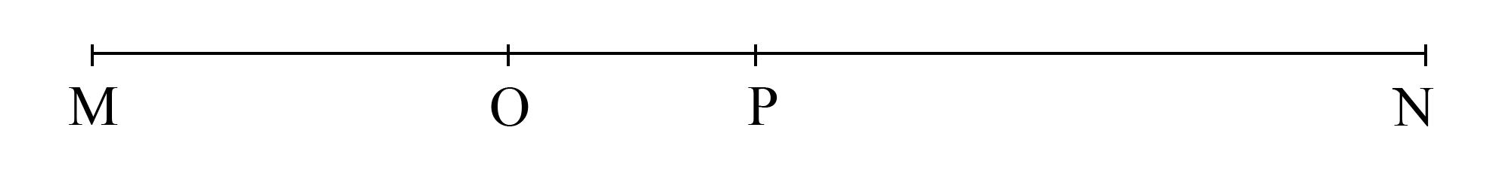
下图为一段晨昏线，M、N位于赤道，P点为晨昏线与70°S纬线的切点，O点在P点的西北且相差50个经度，OP间的日期为11月21日，且与其他部分日期不同，读图回答1--3题。

1.若一架飞机从N点飞到O点，其最近航线的航行方向为
A．一直往西 B．先往东南再往东北 C．先往南再往北 D．先往西南再往西北
2.下列说法正确的是
A．此时北京时间11月22日16时40分 B．NP为昏线
C．此时北京时间11月22日23时40分 D．P点太阳从正北方升起
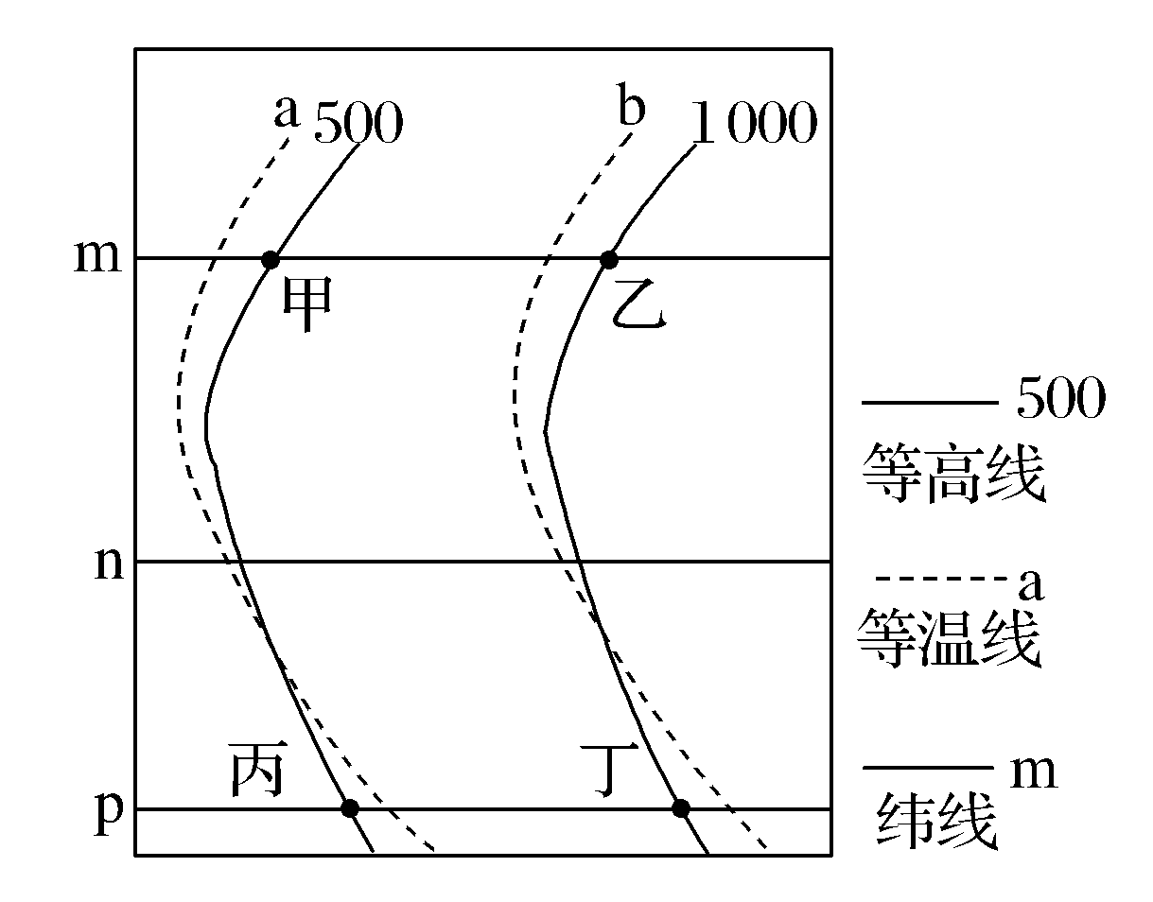
中高纬度地区东西走向山脉的南北两侧，由于光照时间长短不同，出现了明显的温度差异，即阳坡温度高于阴坡。读中纬度某内陆地区等值线图，
回答3--4题。
3．下列关于甲、乙、丙、丁四地所在位置的叙述正确的是
A．甲、乙位于北半球的阳坡 B．甲、乙位于南半球的阳坡
C．丙、丁位于北半球的阳坡 D．丙、丁位于南半球的阳坡
4．若a为12℃等温线，则乙地气温的数值可能是
A．6℃ B．8℃ C．9℃ D．10℃
身在江南水乡的人们，到河中钓鱼是一大乐事。河中垂钓，钓点是关键，钓点宜选在饵料丰富且易于观察浮漂之地。某次中雨过后，小军来到右图中所示河段垂钓。此时，他发现河水已漫过人工堤坝，河中沙洲仍露出水面。完成5--7题。
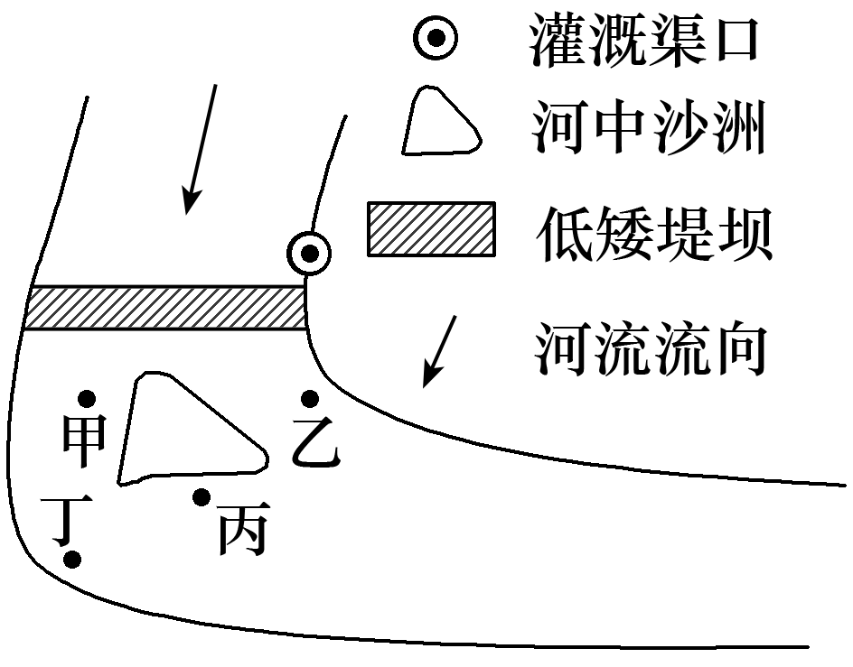
5.有关图中河流的叙述正确的是
A．堤坝的东侧较西侧容易垮塌
B．河中沙洲主要受流水侵蚀作用
C．小军垂钓时，丁处河水较丙处浑浊
D．堤坝上游河段，东侧河水较西侧深
6.本次垂钓，钓钩最适宜投放于
A．甲处 B．乙处 C．丙处 D．丁处
7.图中堤坝较低矮，主要是考虑
A．蓄洪 B．排水 C．发电 D．灌溉
读甲、乙、丙三地大气环流年内控制时长分配示意图，回答8--9题。
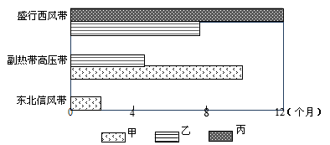

8．乙地气候特征为
A．全年高温，干湿季分明 B．全年高温多雨
C．夏季炎热干燥，冬季温和多雨 D．夏季高温多雨，冬季寒冷干燥
9．下列关于甲、丙两地自然景观的描述正确的是
A．甲地河流流量1月大于7月 B．丙地天然植被春夏长叶秋冬落叶
C．甲地天然植被叶片常绿阔叶 D．丙地冬季常有较厚积雪
读北京某日相关气象预报资料表，完成10--11题。
相关数据 | 日期 |  | 天气现象 | 气温 | 风向 | 风力
今日(31日)：  06：41日出，  17：14日落 | 31日 | 白天 | 多云 | 高温15℃ | 无持续风向 | 微风
今日(31日)：  06：41日出，  17：14日落 | 31日 | 夜间 | 阵雨 | 低温4℃ | 无持续风向 | 微风
明日(1日)：
06：42日出，
17：13日落
明日(1日)：  06：42日出，  17：13日落 | 1日 | 白天 | 阵雨 | 高温7℃ | 北风 | 6～7级
明日(1日)：  06：42日出，  17：13日落 | 1日 | 夜间 | 晴 | 低温－2℃ | 北风 | 5～6级
明日(1日)：  06：42日出，  17：13日落 | 2日 | 白天 | 晴 | 高温10℃ | 北风 | 3～4级
第三天(2日)：
06：43日出，
17：12日落
第三天(2日)：  06：43日出，  17：12日落 | 2日 | 夜间 | 晴 | 低温－2℃ | 无持续风向 | 微风
10.资料日期中的今日所反映的可能是
A．1月31日 B．5月31日 C．8月31日 D．10月31日
11．下列关于北京气象资料中三日天气的叙述，正确的是
A．31日气压较高，主要因为受暖空气影响
B．1日白天气温低，主要因为大气削弱作用强并且受冷空气影响大
C．1日风力较大，主要因为副热带高压势力强
D．2日夜间气温低，主要因为大气逆辐射强
阶地是在地壳垂直运动的影响下，由河流下切侵蚀作用而形成，有几级阶地，就对应有几次地壳运动。下图示意某河流阶地的地形，其中等高距为10m。某地质考察队沿剖面线在①②③④⑤处分别钻孔至地下同一水平面，利用样本分析得知①⑤为同一岩层且岩层年龄较新，②④为同一岩层且岩层年龄较老。读图，完成12--14题。

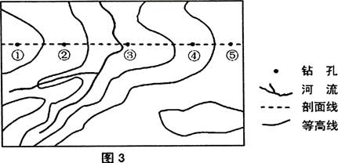

12．图示地区的地质地貌为
A．向斜山 B．背斜山 C．向斜谷 D．背斜谷
13．图中①②③④所在阶地形成年代最晚的是
A．① B．② C．③ D．④
14．若在③处钻40m到达采集样本水平面，则在⑤处钻至该水平面最有可能的深度是
A．15m B．65m C．45m D．95m
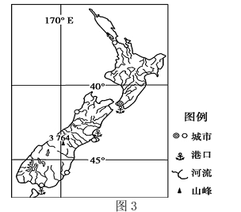
右图为某国区域图，该国为世界重要的天然优质奶源生产国和乳畜产品出口国。据此回答15--16题。
15.影响该国成为优质奶源生产国和乳畜产品出口国的主要自然因素是
A．地形 B．气候
C．科技 D．市场
16.影响该国港口主要分布在东南沿海的主要原因
A．东南沿海降水量大
B．资源丰富
C．环境优美
D．处于西风的背风坡风浪少，利于避风

中国城市化带来的最大问题就是外来人口的市民化问题。下表是我国城市化进程的数据。读表回答17--18题。
 | 2002年 | 2012年 | 年均增长
城镇化率(%) | 30.09 | 52.57 | 3.01%
户籍人口比率(%) | 27.89 | 35.29 | 2.38%
举家迁移比率(%) | 22.38 | 20.66 | －0.80%
城市建成区面积(km2) | 25 973 | 45 565 | 5.78%
注：(1)城镇化率是城镇常住人口在总人口中的比重，包括了在城镇生活的农业户籍人口。
(2)户籍人口比率即户籍人口城镇化率，是拥有城镇户籍(市民)的人口占总人口的比重。
(3)举家迁移比率＝农村举家迁移到城镇的家庭数÷农村拥有城镇化迁移人口的家庭总数×100%，它反映了家庭城镇化水平。
17．2002～2012年间
A．2002年以来我国城市进程慢 B．个体城镇化快于家庭城镇化
C．城市化水平已处于较高阶段 D．农民工大多举家在城镇生活
18．表格中数据反映的突出问题是
A．城镇土地扩张过快 B．交通拥堵日益加重
C．城市人口增长过快 D．环境污染逐步加大
热岛强度是指中心城区比郊区气温高出的数值大小，下图是某大城市热岛强度日变化示意。读图回答19--20题。
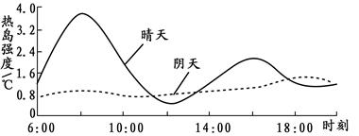

19.有关该城市热岛强度的描述，正确的是
A．晴天热岛强度一直高于阴天
B．阴天不存在热岛效应
C．晴天正午时，热岛强度最大
D．晴天时，热岛强度会出现两个峰值
20.对城市热岛强度成因的分析，正确的是
A．城市绿化越好，热岛强度越高
B．上午8时的峰值与人流、车流高峰期有关
C．城市郊区由于人口密度小，没有热岛效应
D．热岛强度仅受天气状况影响

高山流石滩是高山雪线之下和郁闭高山植被之间形成的扇形岩屑坡，这里是许多珍稀独特高山花卉的天堂，读图完成21--22题。
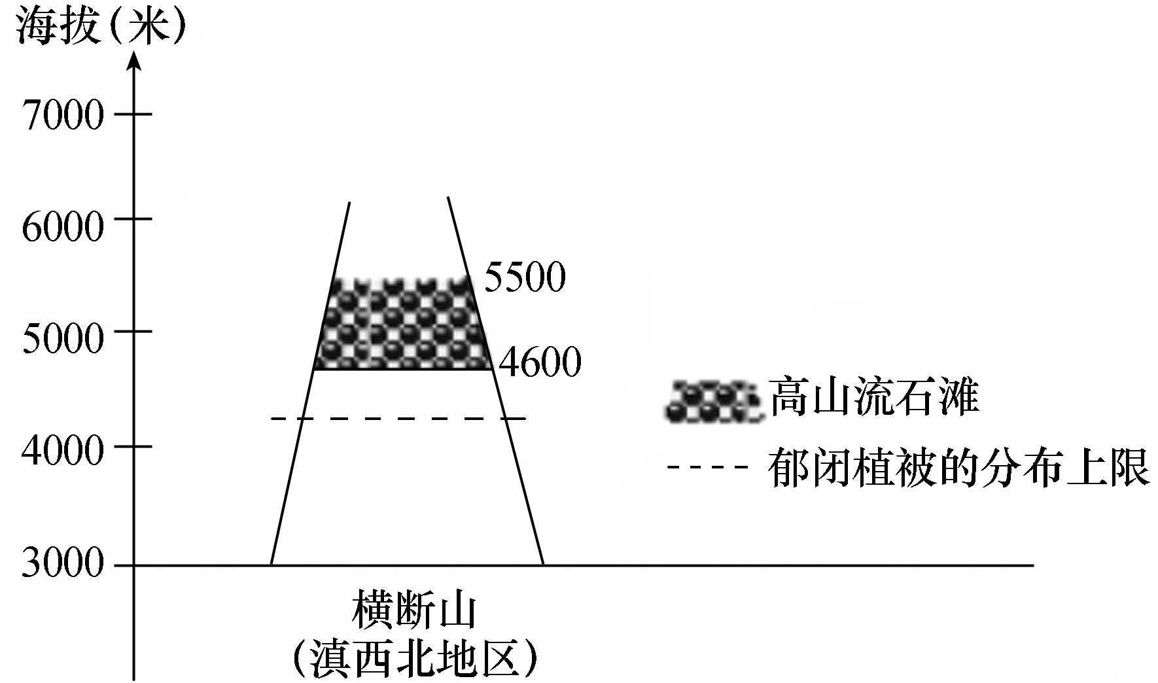
21.形成高山流石滩的主要原因是
- 冰川堆积
B．冰川侵蚀
C．风化作用
D．风力作用
- “垫伏”(匍匐贴近地面生长)
和强大的根系是高山花卉的重要
生存手段，适应了流石滩
A．干旱缺水、土壤贫瘠的环境
B．强风呼啸、碎石松动的环境
C．云雾缭绕、冰雪酷寒的环境
D．光照强烈、空气稀薄的环境

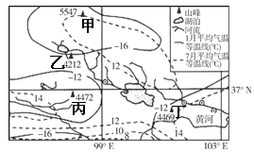
读右图，完成23--24题。
- 图中甲、乙、丙、丁四座山峰
所在地区气温年较差最大的是
A．甲 B．乙
C．丙 D．丁
- 该地区农业生产的优势和劣势
分别是
A．热量、光照
B．光照、热量
C．光照、水分
D．水分、热量

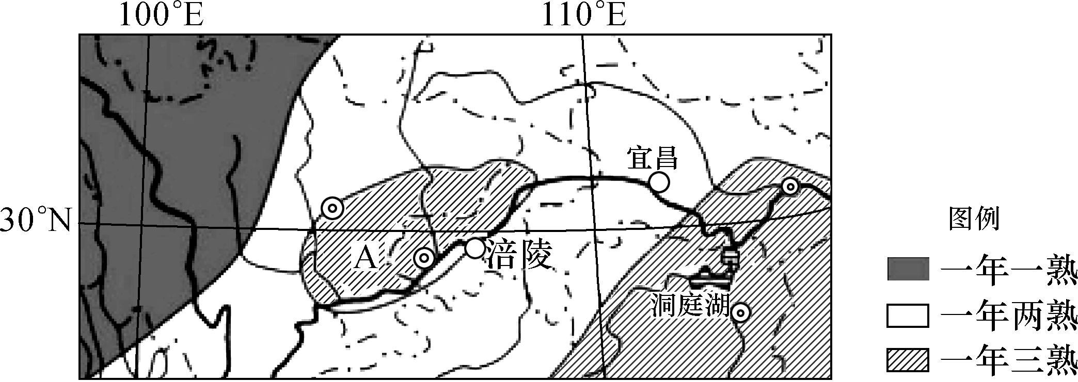
农作物熟制，是指一定时间内，作物正常生长收获的次数。如一年内，作物正常生长只收获一次的，叫一年一熟制，依此类推。下图为我国局部地区农作物熟制分布图。读图，回答25--26题。
- 影响图示区域农作物熟制
分布的主要因素是
A．纬度 B．海陆
C．地形 D．大气环流
- A区域为一年三熟制的
主要原因是
A．地势低 B．山脉阻挡冷空气
C．纬度低 D．降水多

读我国某地区等高线图，回答27--28题.
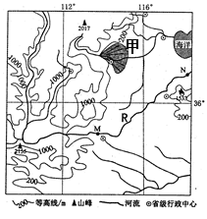
- 以下关于甲地的地貌类型和形成的地质作用
正确的表述是
- 沙丘 风力堆积
- 峡谷 流水侵蚀
C.冰斗 冰川侵蚀
D.冲积扇 流水堆积
- 关于R河水文特征自M至N的变化特点
正确的表述是
- 流量变大
B.流速变快．
C．含沙量减小
D．无结冰期

读下图，完成29--30题。
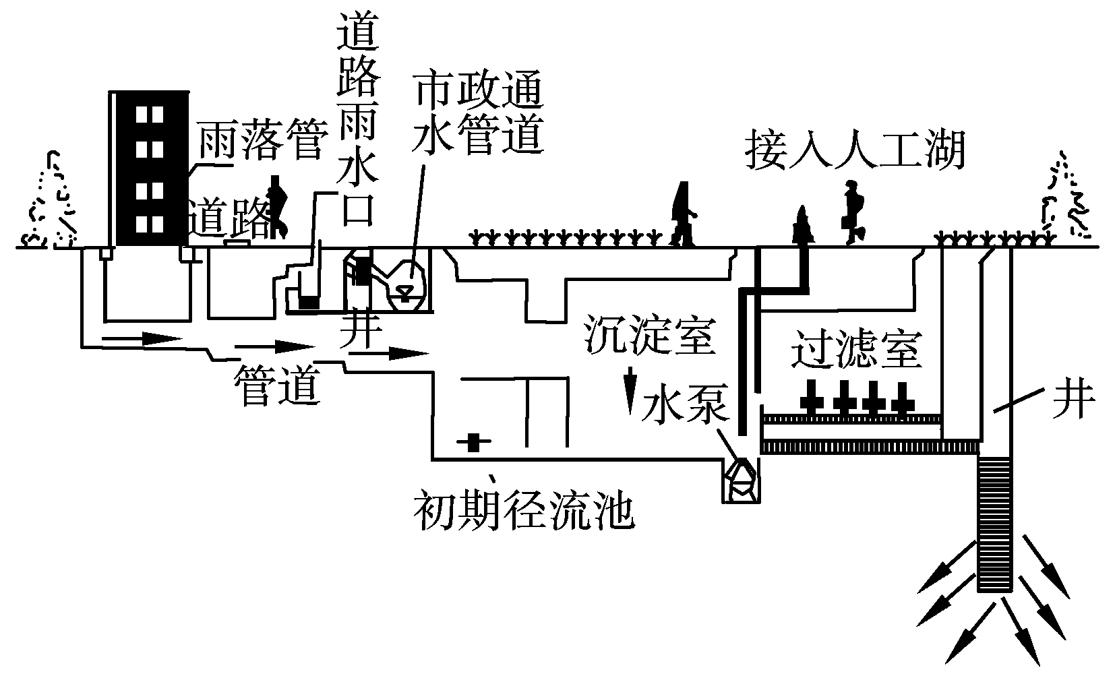
29. 该图显示的是
A. 城市地表径流利用系统 B. 城市污水利用系统
C. 城市雨水利用系统 D. 城市地下水利用系统
30. 图中右侧的深井，所发挥的作用是
A. 回灌地下水 B. 渗灌 C.滴灌 D. 抽取地下水

第Ⅱ卷
31、读西亚地区材料和图，回答问题 （11分）
材料1 绝对湿度是指在一定温度时,单位体积的空气中所含水蒸气的份量(gm.),用百分比表示。迪拜夏季（6－10月）酷热潮湿，绝对湿度高，但全年降雨稀少，年均不足100毫米。
材料2 西亚部分地区城市和石油天然气分布图
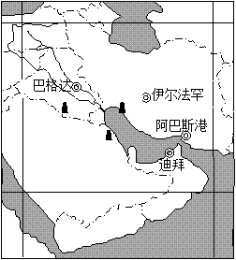

材料3 石油生成一般要有地质时期良好的生物生长条件，然后沉积环境和储藏地质条件。
- 根据材料2分析阿巴斯港城市形成和发展的主要区位因素。（4分）

- 结合材料1、2和所学知识分析迪拜潮湿和降水少的原因。（3分）

（3）根据材料3推测西亚石油形成的地质作用过程。（4分）
32.阅读图文材料，回答下列问题 。(16分)
材料一：下图为非洲及周边地区略图和维多利亚湖及周边地质构造示意图。

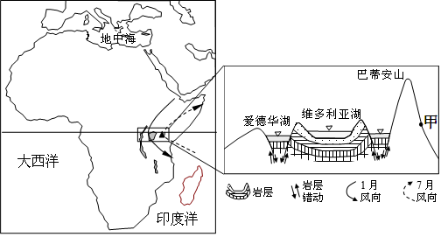
材料二：下表为图中甲地(海拔1 800米)1月和7月的气温、降水资料。
甲地 | 1月 | 7月
气温(℃) | 18.0 | 19.2
降水量(mm) | 58.3 | 242.3
- 比较爱德华湖盆和维多利亚湖盆的主要地质成因的差异。(4分)

- 据表简述图中甲地的主要气候特点并分析原因。(6分)

- 比较维多利亚湖东岸和西岸降水量的差异并说明理由。(6分)

- 右图中的甲湖是世界上海拔最高的淡水湖，湖面有周期性的涨落。右图图示区域是南美洲印第安人文化的发源地之一，现人口密度较小，甲湖周围的耕地是世界上海拔最高的耕地，居民种植作物，大都将作物当做饲料从事动物饲养。有人建议，为利用该区域的草场资源，引进来自中国青藏高原的牦牛发展放牧业。左图是甲湖湖区的降水统计资料。完成下列各题。（13分）
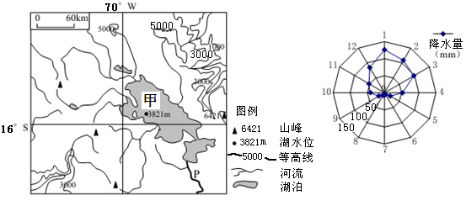
(1)指出甲湖湖水周期性涨落的规律并解释原因。（5分）

（2）分析甲湖湖区周围的农业偏向于动物饲养的主要原因。（4分）

(3)你认为该区域引进牦牛发展畜牧业的建议是否可行？请简述理由。（4分）
宜昌一中、龙泉中学2016届高三十月联考
地 理 参 考 答 案

一选择题
题号 | 1 | 2 | 3 | 4 | 5 | 6 | 7 | 8 | 9 | 10 | 11 | 12 | 13 | 14 | 15
答案 | D | A | C | B | C | C | B | C | B | D | B | D | C | B | B
题号 | 16 | 17 | 18 | 19 | 20 | 21 | 22 | 23 | 24 | 25 | 26 | 27 | 28 | 29 | 30
答案 | D | B | A | D | B | C | B | A | B | C | B | D | C | C | A

31(10分)
(1)地理位置优越，海上运输便利(2分)，附近有石油天然气资源(2分)。
(2)迪拜位于波斯湾沿岸临海(1分)，同时气温高，海水大量蒸发，潮湿(1分)。
终年受副高控制，气流下沉不易降水(1分)。
(3)波斯湾和美素不达米亚平原地质时期为古地中海一部分，副热带海域，有利生物生长
(1分)。后经地売下沉(1分)，有利生物沉积和掩埋(1分)。同时位于板块内部稳定或位于背斜构造，利于储藏 (1分)。

32(16分)
（1）爱德华湖盆:岩层断裂下陷(2分)；维多利亚湖盆:岩层向下弯曲形成向斜(2分)
（2）特点：年温差小 （1分）；7月降水多，1月降水少，降水季节变化大（1分）；
原因：地处赤道附近（1分）；海拔较高（1800米）（1分）；7月来自海洋的东南风带来水汽，加上地形抬升，降水多（1分）；1月受来自大陆的东北风影响，降水少（1分）。
- 西岸多于东岸(2分)；理由：无论是东南风还是东北风到达西岸前有经过湖面的增湿作用(2分)； 西岸地处山地迎风坡，降水多(2分)

33(1)夏季（夏半年）湖水水位高，冬季（冬半年）水位低（1分）。白天水位高，夜间水
位低（1分）。原因：夏季（夏半年）气温高，高山冰川融水量大（1分），降水量较大（1分）；（或：冬季（冬半年）气温低，高山冰川融水量小，降水量较小）。白天气温高，冰雪融水多，夜间气温低，冰雪融水少（1分）。
(2)湖区海拔高，热量不足，谷物难以成熟（2分），种植作物作为饲料饲养动物（2分）；人均土地面积广（或草场面积大）（2分）。【任答两点给4分】
(3)可行。理由：该区域为高山高原气候（1分），草场广阔（1分）；牦牛适应高寒的气候(1分)；可以促进畜牧业的发展（1分）。
不可行。理由：该区域为热带高原（1分），与青藏高原环境差异较大（1分）；发展放牧业会破坏当地草场（生态环境）（1分）；外来物种引进会破坏当地生物多样性（物种）（1分）。

